Федеральное государственное автономное образовательное учреждение высшего образования
Национальный исследовательский университет ИТМО

Факультет программной инженерии
и компьютерной техники

Отчет по лабораторной работе №4
по дисциплине
Основы программной инженерии
Вариант №564732

Выполнил:
студент группы №3209
Соболев Егор Викторович
Проверил:
Ермаков Михаил Константинович

Санкт-Петербург 2026

1. Содержание:

1. Содержание: 2
2. Задание 3
3. Выполнение 4
4. Вывод по работе 4

2. Задание
Вариант №564732

1. Для своей программы из лабораторной работы #3 по дисциплине "Веб-программирование" реализовать:
MBean, считающий общее число установленных пользователем точек, а также число точек, не попадающих в область. В случае, если количество установленных пользователем точек стало кратно 15, разработанный MBean должен отправлять оповещение об этом событии.
MBean, определяющий площадь получившейся фигуры.
2. С помощью утилиты JConsole провести мониторинг программы:
Снять показания MBean-классов, разработанных в ходе выполнения задания 1.
Определить имя и версию ОС, под управлением которой работает JVM.
3. С помощью утилиты VisualVM провести мониторинг и профилирование программы:
Снять график изменения показаний MBean-классов, разработанных в ходе выполнения задания 1, с течением времени.
Определить имя потока, потребляющего наибольший процент времени CPU.
4. С помощью утилиты VisualVM и профилировщика IDE NetBeans, Eclipse или Idea локализовать и устранить проблемы с производительностью в программе. По результатам локализации и устранения проблемы необходимо составить отчёт, в котором должна содержаться следующая информация:
Описание выявленной проблемы.
Описание путей устранения выявленной проблемы.
Подробное (со скриншотами) описание алгоритма действий, который позволил выявить и локализовать проблему.

3. Выполнение
GitHub:
https://github.com/ennseg/OPI/tree/main/lab4
https://github.com/ennseg/OPI/tree/main/HttpUnit

3.1 JConsole
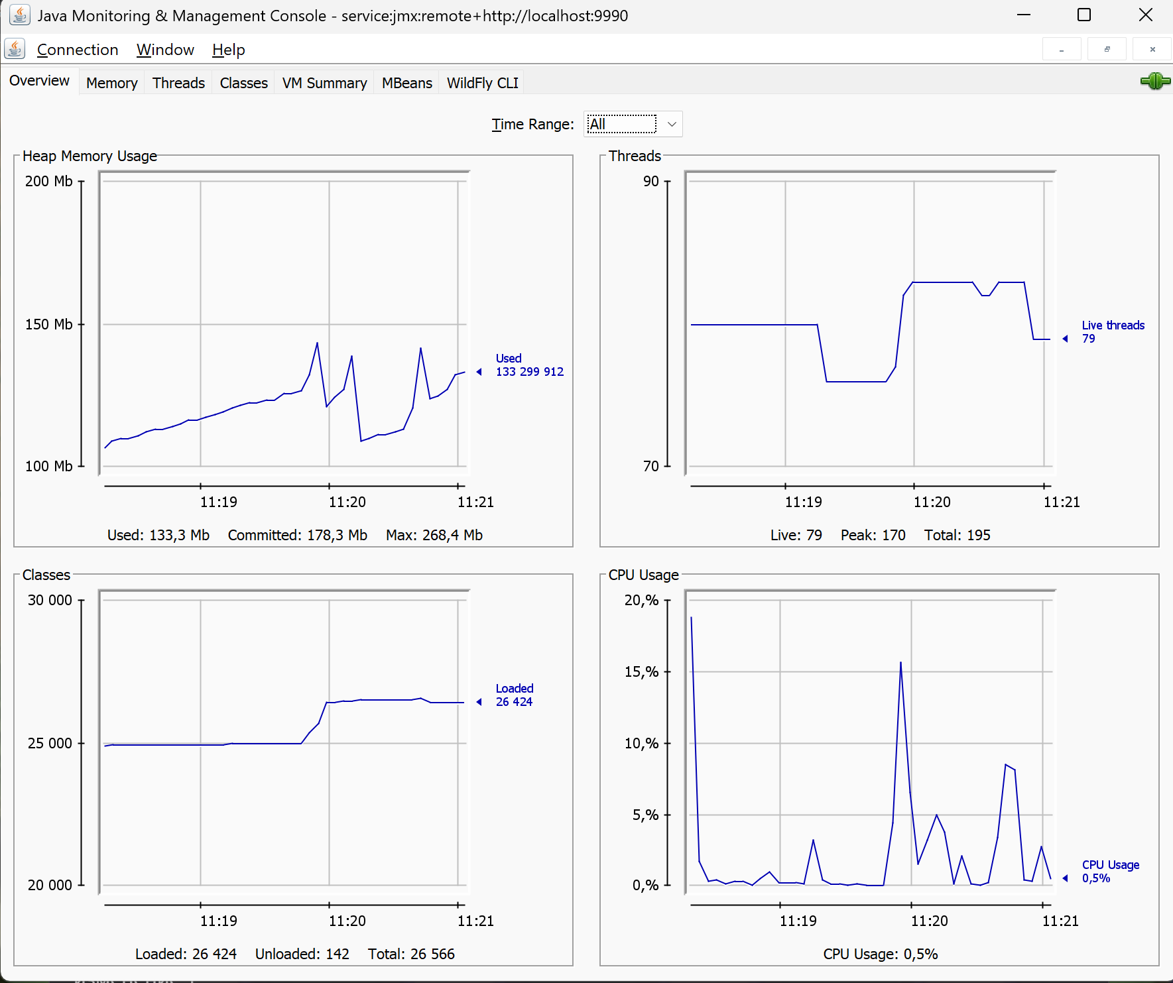
Основные метрики
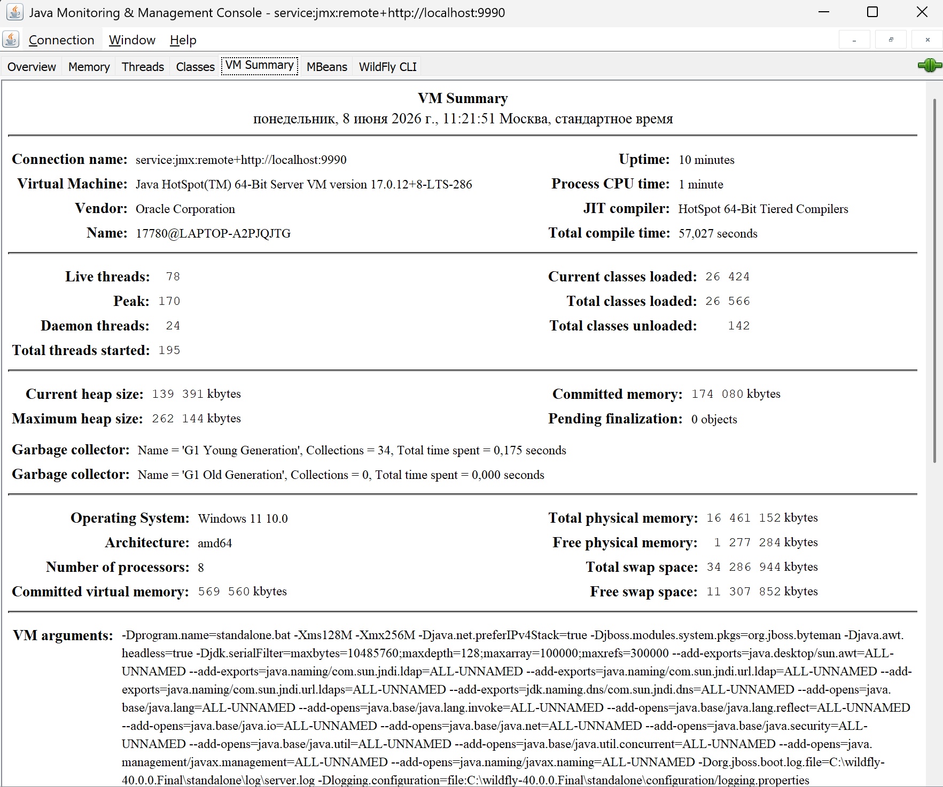
Информация об ОС
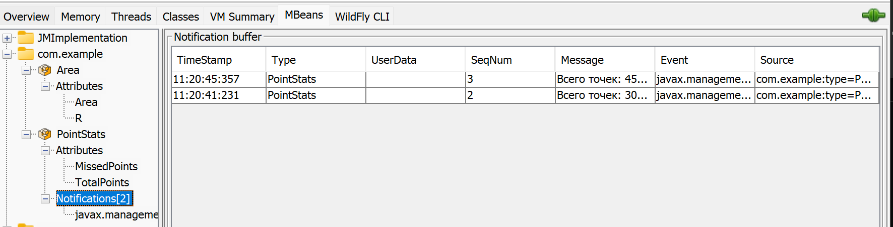
Пример уведомлений от MBean
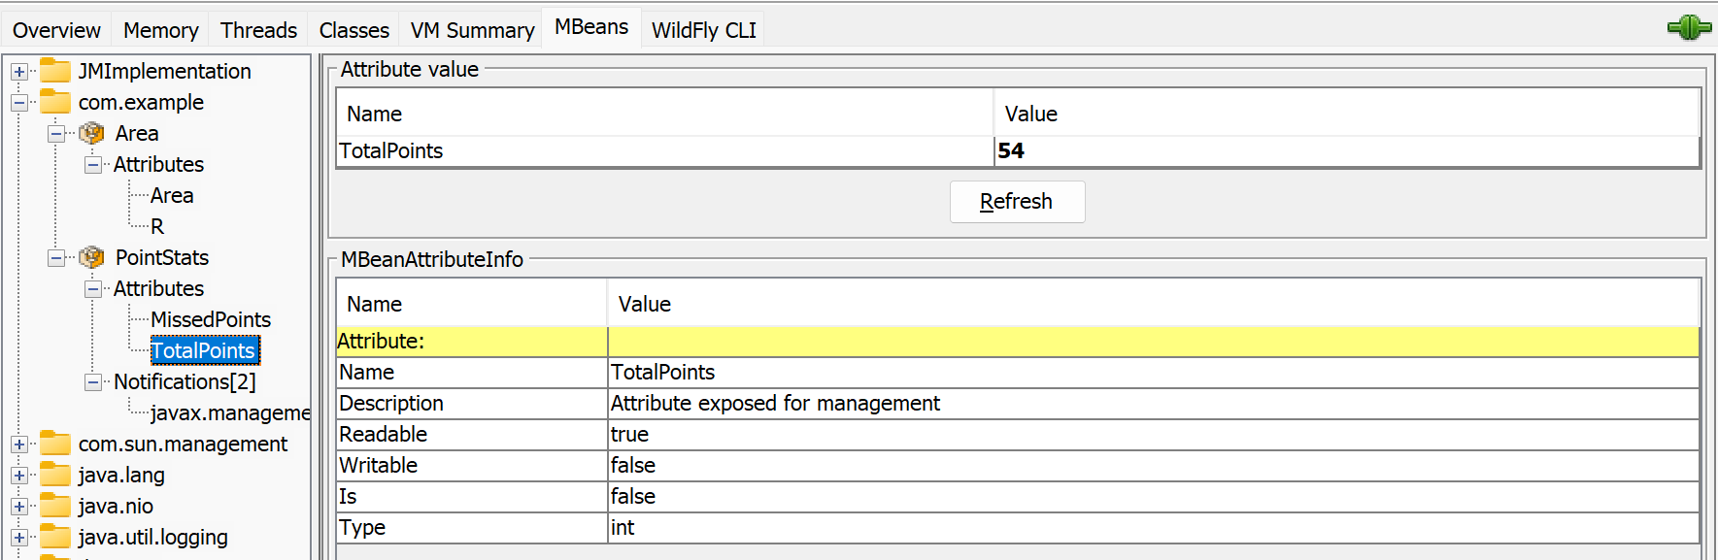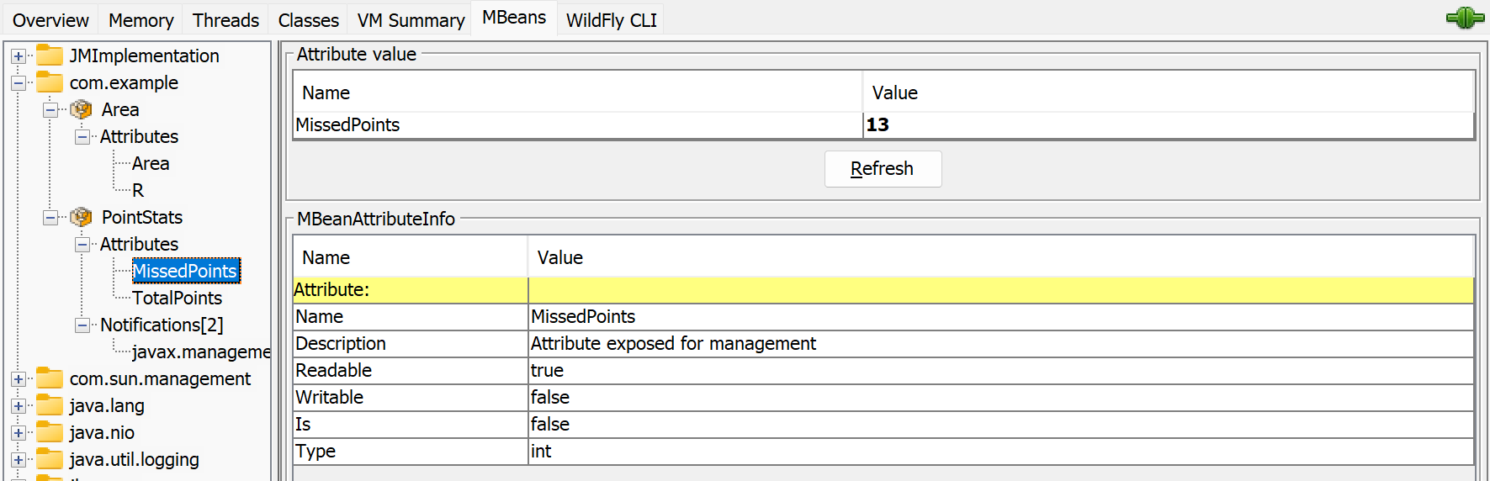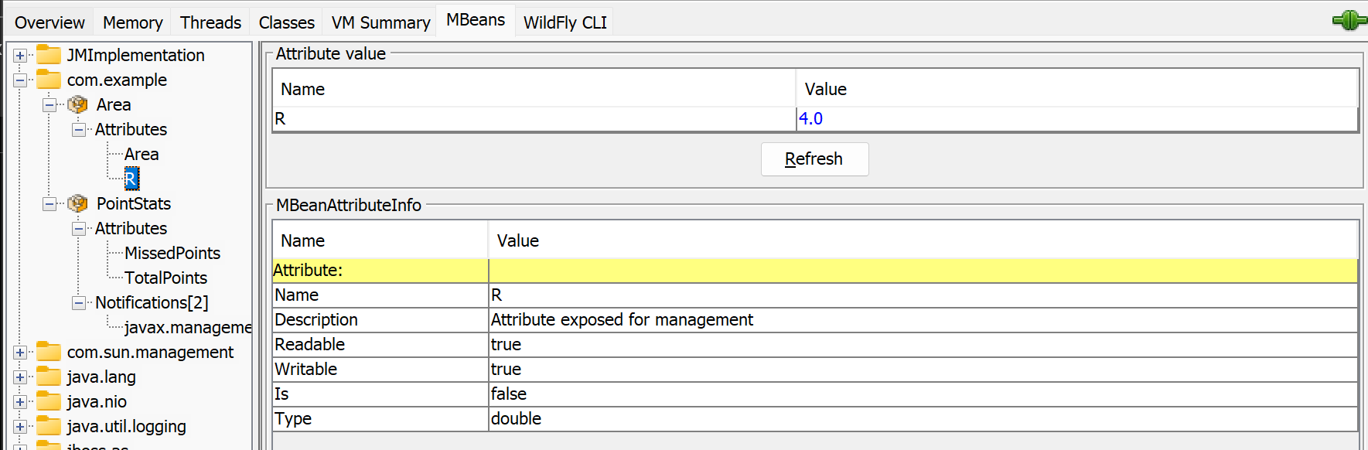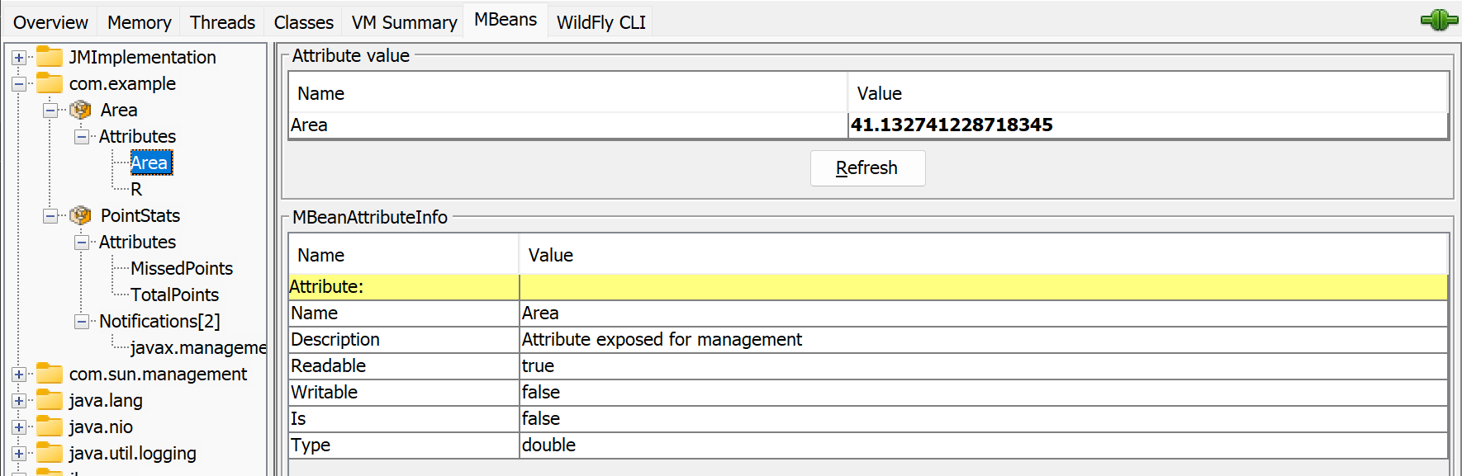
Атрибуты MBean

3.2 VisualVM
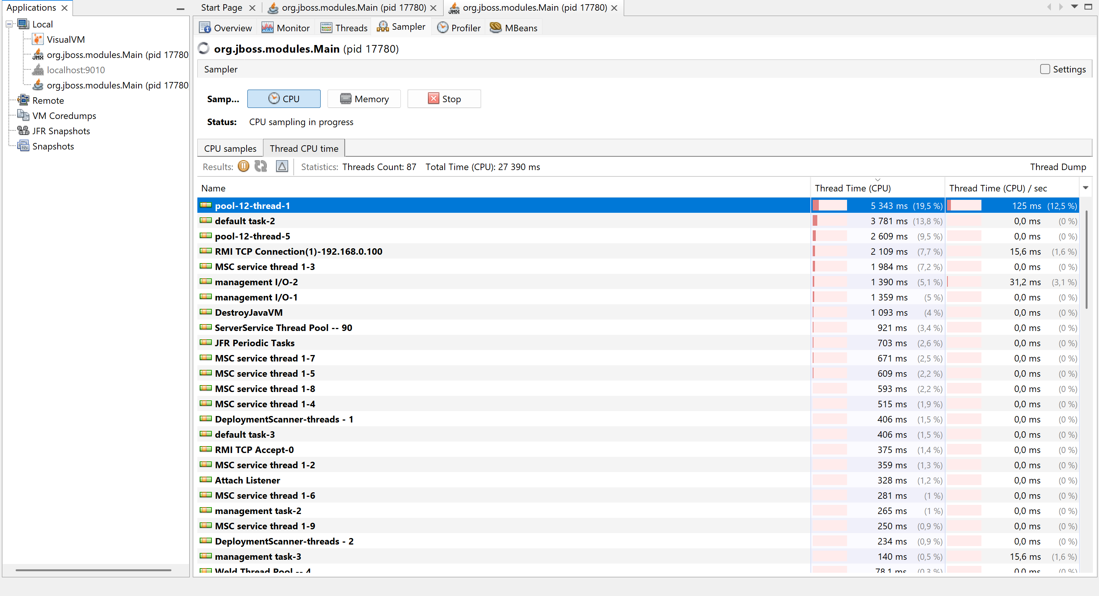
CPU sampler
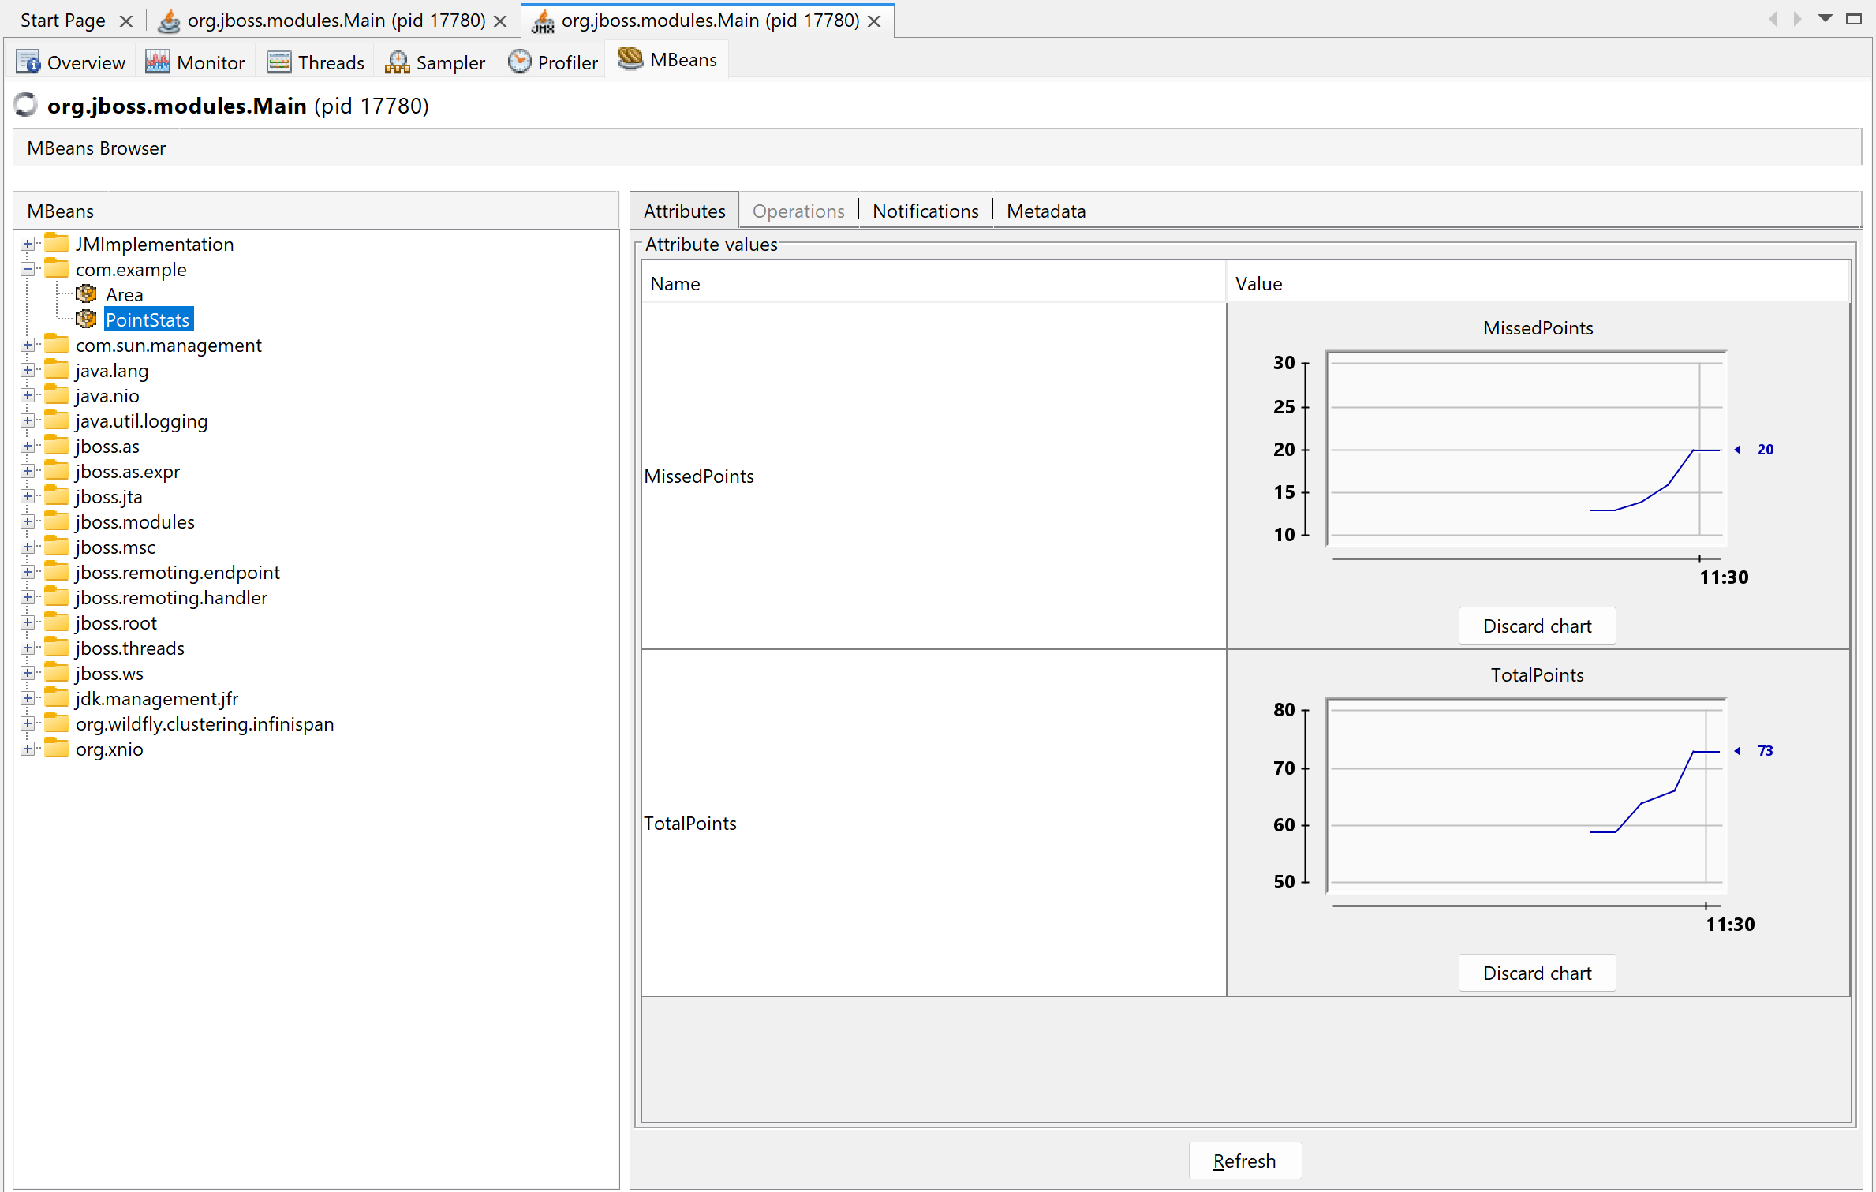
График изменений показаний MBean – классов

3.3 HttpUnit
1) Чтобы возможные проблемы с производительностью стали нагляднее, необходимо заменить
java.lang.Thread.sleep(200);
на
java.lang.Thread.sleep(1);

2) Будем использовать VisualVM
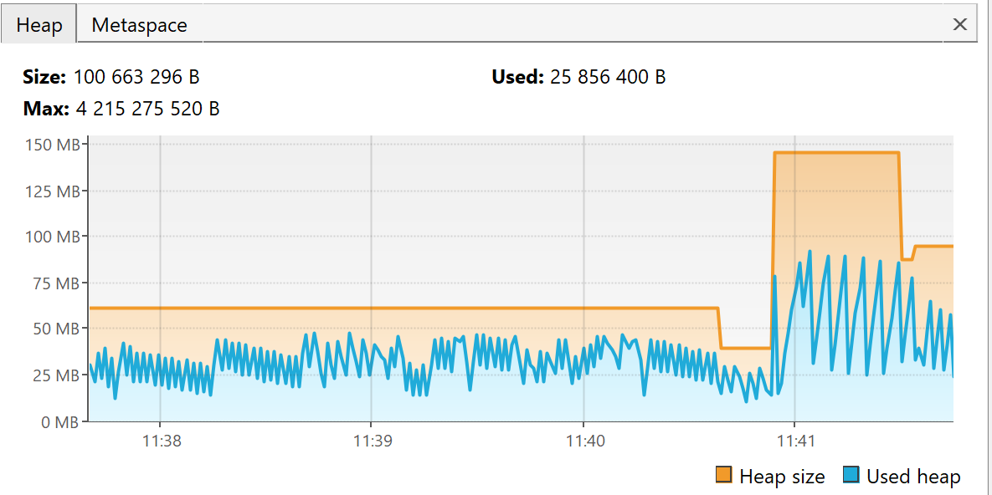
Сделаем heap dump, доля объектов java.lang.String в структуре кучи составляет 25%
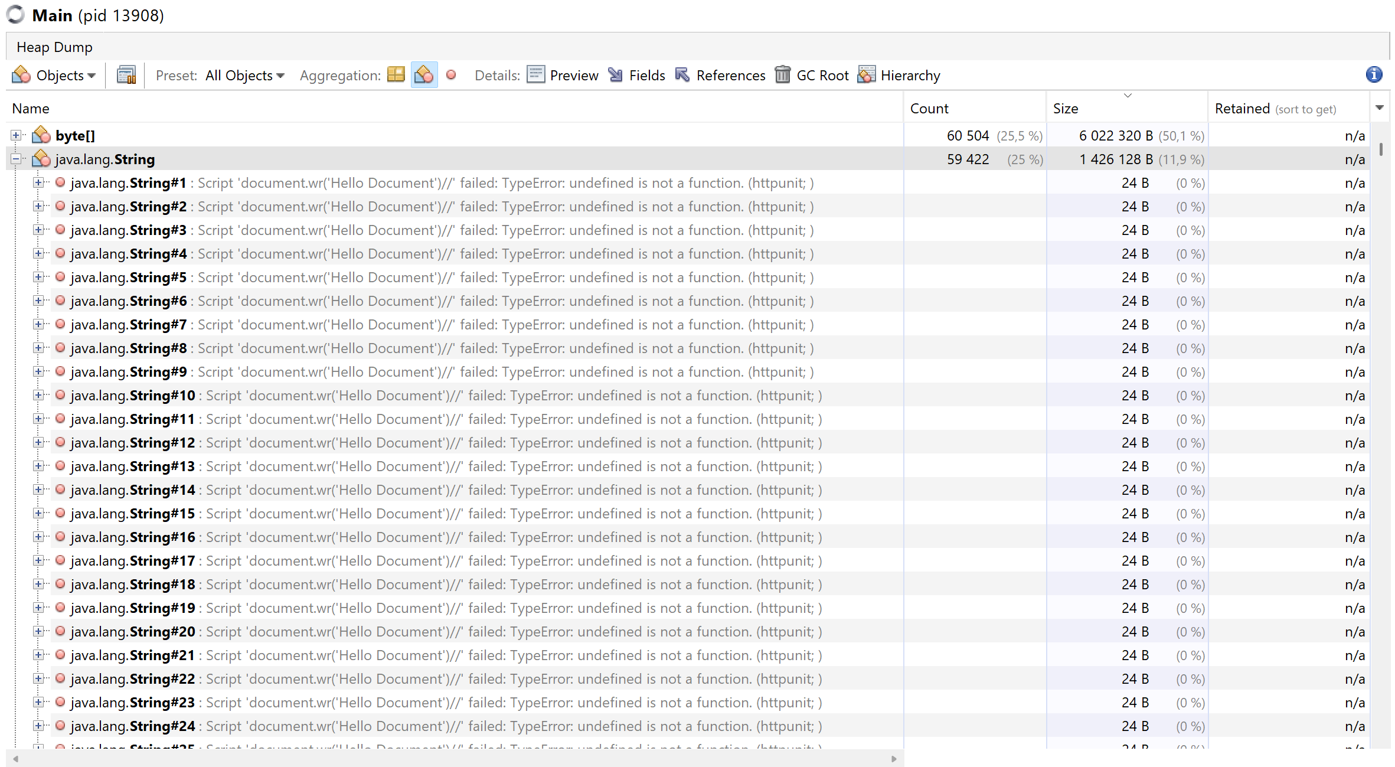
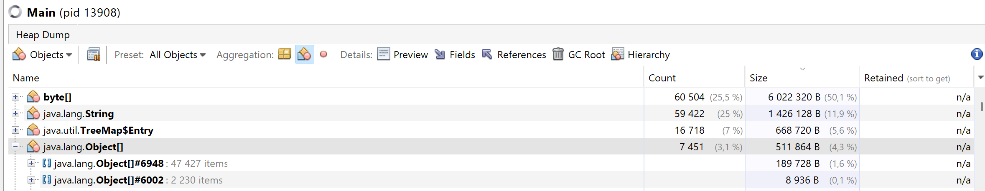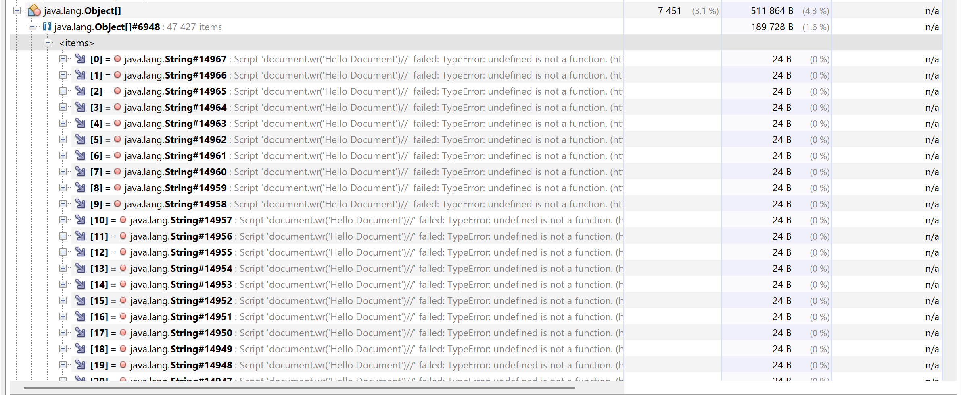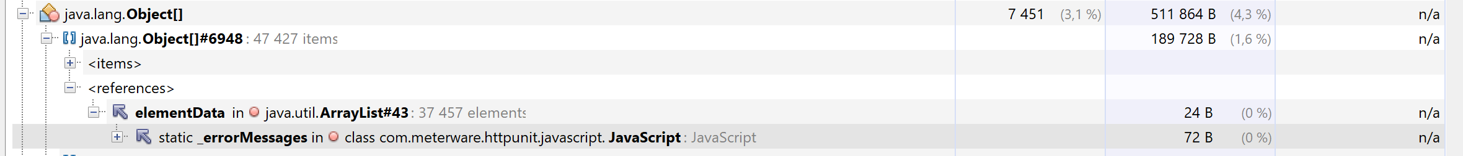
Это сообщения об ошибке, хранящиеся в статической коллекции _errorMessages
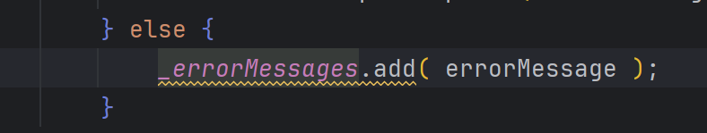
Далее есть 2 пути устранения проблемы:
1) Исправить синтаксическую ошибку, вызывающую сообщения об ошибке:
2) В классе JavaScript определен метод clearErrorMessages()
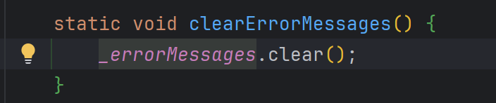
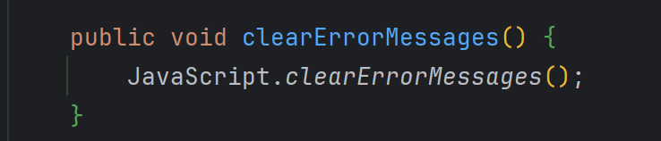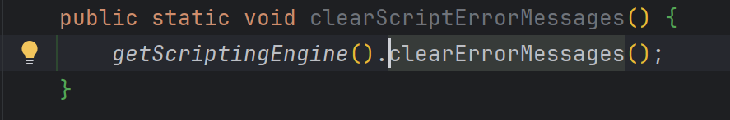
Однако, он нигде не вызывается, отсюда решение:
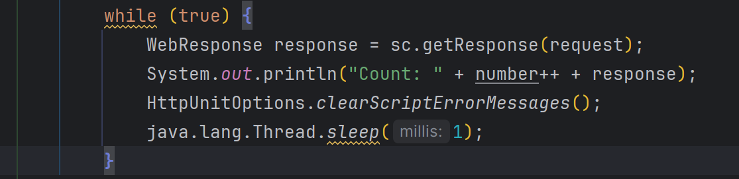
Вызывать метод очистки _errorMessages на каждой итерации цикла.
В результате внесенных изменений потребление памяти в куче уменьшилось в несколько раз
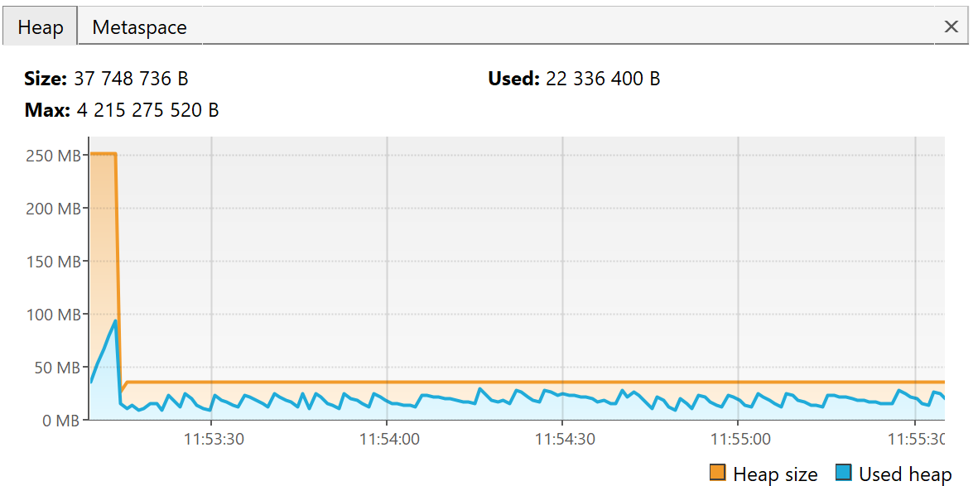
Также количество объектов java.lang.String в структуре кучи уменьшилось более чем в 2 раза
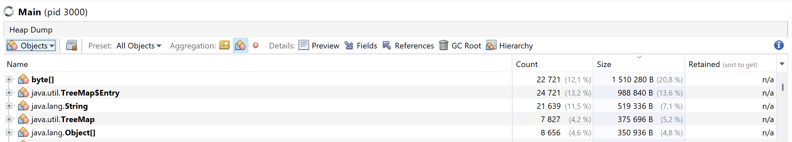

4. Вывод по работе
В ходе выполнения работы я научился работать с инструментами мониторинга и профилирования JVM.

